Как можно развивать речь?
1. Рассматриваете ли вы картинку, читаете ли книгу — обращайте внимание ребенка на редко встречающиеся обороты речи, спрашивайте, что значит то или иное слово.
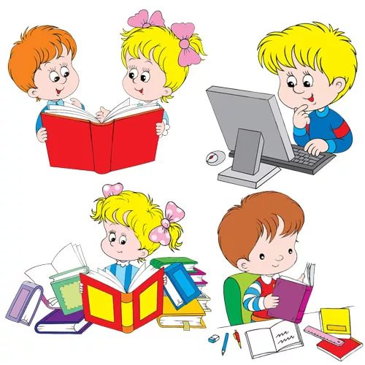2. Играйте в игру “Доскажи словечко”: взрослый читает короткое стихотворение, а ребенок должен догадаться и назвать последнее в нем слово.
3. Играйте в слова. Это может скрасить долгий путь в транспорте, необходимость лежать в постели. К таким заданиям можно отнести:
- какими словами, красками можно описать время года;
- расскажи о предмете, какой он( назови как можно больше прилагательных); что он может делать( назови как можно больше глаголов)
- играйте в игру “Хорошо-плохо”. Что хорошего в Бабе –Яге, а что плохого? Что хорошего в дождике, а что плохого?
- играйте в слова с противоположным значением (антонимы)
4. Предложите ребенку пересказать сказку, рассказ, мультфильм. Спросите, что понравилось и почему. Попросите описать понравившегося героя.
5. Играйте в игру: “Найди ошибку в предложении”
6. Учите ребенка составлять рассказ по картинке. Объясните, что рассказ состоит из начала (короткого как утро), середины (длинной как день) и конца (короткого как вечер).
7. Разыграйте знакомую сказку “в лицах” с разной интонацией.

